车轮滚动与旋轮线

左传波
chbzuo@yahoo.com.cn
广州大学计算机教育软件研究所

车轮在水平路面上滚动过程中，车轮边沿上一点所经过的路径是一条旋轮线。车轮除了在水平路面上滚动，还可以沿着圆周滚动，也可以在多边形边界上滚动，跟踪这些滚动圆边界上的点所得到的曲线，都叫做旋轮线。
相对于在水平路面上滚动的圆来说，在圆周上滚动的圆所生成的旋轮线的形状更加丰富多彩、千变万化，那么就让我们来认识一下圆在圆上滚动所生成的旋轮线吧。。
打开文件“在圆上滚动的圆-1.zjz”，如图1所示，圆O是半径为6的定圆、圆P是半径为r为动圆。拖动点r可以改变动圆的半径r。
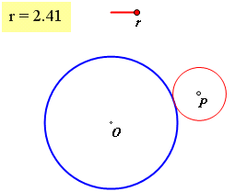
图1
然后继续进行以下操作生成旋轮线：
（1）在动圆P上任取一点A，按住Ctrl健依次选择点P和点A，单击右健，在快捷菜单中的“轨迹”命令，如图2所示，在轨迹属性对话框中，设置运动的频率为：1000，设置最小值为：0，最大值为：20*pi。在“画笔”属性页面中可以设置旋轮线的画线颜色为浅绿色。
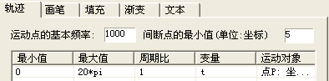
图2
（2）单击“确定”按钮，结果如图3所示。
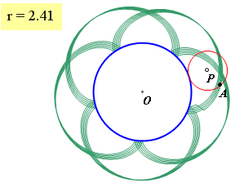
图3
若通过操作说明你无法得到上述结果，那么你可以进入第二页利用现有的内容，然后继续下面的操作：
拖动点r，改变动圆的半径大小，对应的旋轮线也会发生相应的变化，下面是随即选取的几种情况。
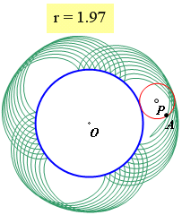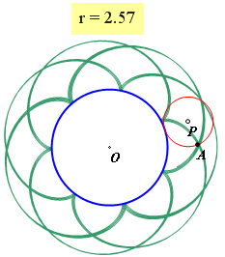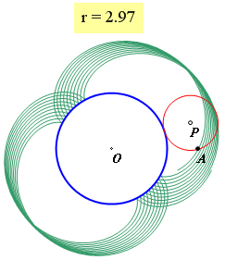
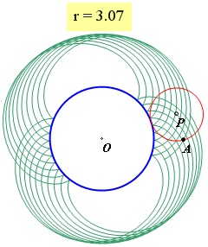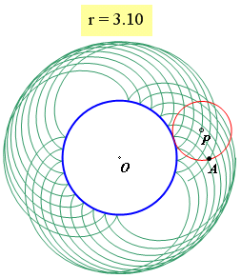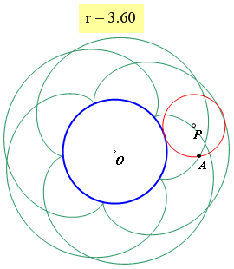
图4
若将点r向左拖，则可以使动圆在定圆内部滚动。以下是随意得到的几种情形：
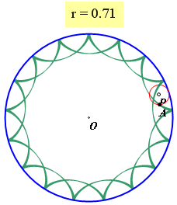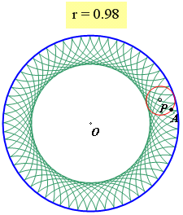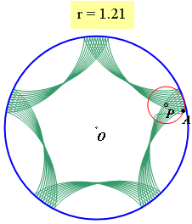
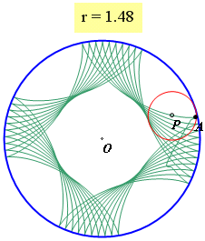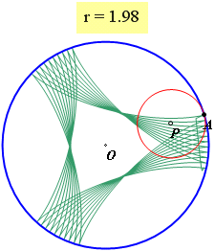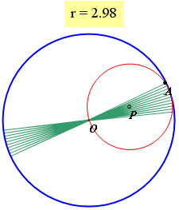
图5
在上面，我们通过点P驱动点A所得到的轨迹，观察到了各式各样的旋轮线。跟踪是实际运动过程中所得到的临时踪迹，而轨迹则是可以保留下来的对象。点P驱动下点A的轨迹，意思就是假定由于点P的运动（车轮滚动）而点A所经过的路径，点P如何运动呢？那就对应于上述轨迹属性对话框中的各个属性值（见图2）。

在圆上滚动的圆，所得到的旋轮线千变万化，然而在这千变万化中是否也存在一定的规律呢?旋轮线的变化又受哪些因素的影响呢？下面我们就从研究最简单的问题入手。
打开文件“在圆上滚动的圆-2.zjz”，右健选择点r，在快捷菜单中选择“属性”选项，打开其属性对话框，如图6所示，将其横坐标r修改为floor(r）。函数floor(r)在数学和计算机科学中叫作地板函数，它的作用就是取比实数r小的最大整数。这时动圆的半径就变成了整数，或者直接进入第二页观察设置好的内容。
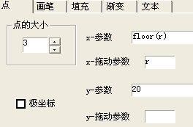~~
图6
拖动点r，连续改变动圆的半径，下面是不同半径的动圆在定圆外部滚动时对应的旋轮线：
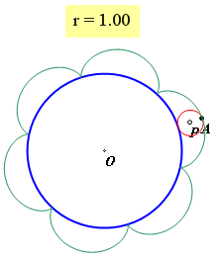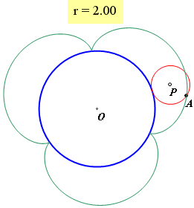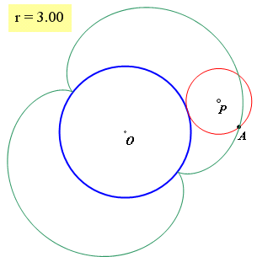
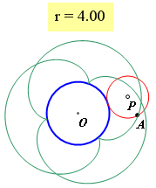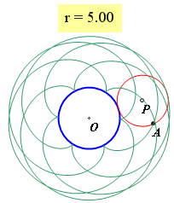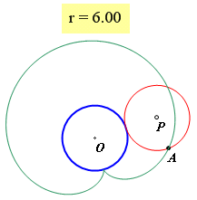
图7
下面是不同半径的动圆在定圆内部滚动时对应的旋轮线：
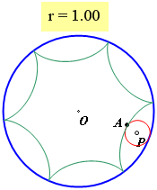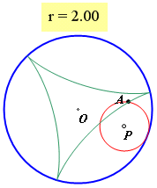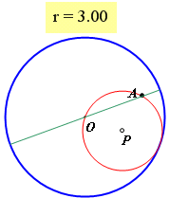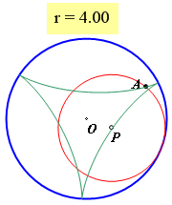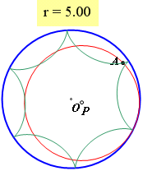
图8
从上面的图形中，你能发现发现哪些规律？
我们知道圆在圆上滚动过程中，两圆相互接触过的弧长相等。若圆O、圆P的半径分别为：R和r，所以当圆P的圆心绕圆O的圆心旋转t弧度时，圆P上的点绕点P应旋转t*r/R弧度，对应的角度应该是：t*r/R*180/pi。
设k=R/r，则动圆在定圆外部滚动时有：
①当k为整数时，旋轮线由k支组成，圆P上的点描完k支后(即圆P绕圆O一周)，返回到起始位置。
②当k为分数（k=g/h，g，h为互素的整数）时，旋轮线由g支组成，圆P上的动点描完g支后（即圆P绕圆O旋转h周），返回到起始位置。
③当k不是有理数（即无理数）时，则会得到更一般的旋轮线。旋轮线有无穷多个分支，圆周上的动点从出发点不能回到原来的位置。
如何检验这些规律呢？
图7中的六种情形与结论①和②是相符合的。在文件“在圆上滚动的圆-3.zjz”中，定圆的半径与动圆的半径都是整数，且大小都可以任意改变，请你进一步检验上面结论中的①和②吧。
至于规律③，我们通过以下操作进行检验：打开文件“在圆上滚动的圆-4.zjz”；然后右健单击点r，在快捷菜单中单击“动画”选项，弹出点r的动画属性对话框，如下图所示，设置参数r的运动范围为2^(1/2)到5^(1/2)，选择运动类型为：一次运动，然后单击确定按钮结束。
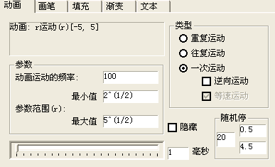
图9
单击动画按钮（左边部分），则r的值由2^(1/2)变化为5^(1/2)，可以观察这时的旋轮线的性质。
双击旋轮线打开其属性对话框，如下图10所示，将“运动”的最大值由2*pi修改为4*pi，对应的将“运动”的步数（这里的名称为频率）也由200修改为400。然后观察曲线的变化情况。
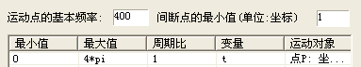
图10
还可以在轨迹的属性对话框中继续修改“运动”的最大值，对应地修改“运动”的步数。下面是“运动”的最大值分别为2*pi、4*pi、8*pi、16*pi、32*pi、64*pi、128*pi、256*pi时对应选轮、线的形状。
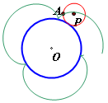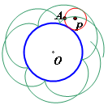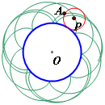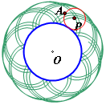
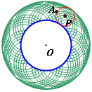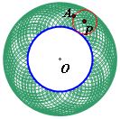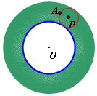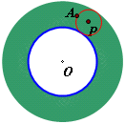
图11
你还可以继续成倍地增加“运动”的最大值，但是无论你怎么增加，曲线的始点和终点都不会重合，只能使得曲线不断的变得更加密集。
但是对于R/r为有理数的情况下，旋轮线只有k支（k=R/r为整数）或g支（R/r=g/h，其中g，h为互素的整数），而在旋轮线对应的轨迹曲线中成倍地增加“运动”的最大值并不能使旋轮线的形状发生改变。你可以自己在文件“在圆上滚动的圆-3.zjz”中验证这一点。

思考问题：
（1）当动圆在定圆内部滚动时，所生成的旋轮线会有怎样的性质呢？旋轮线的性质又受哪些因素的影响？请你利用文件“在圆上滚动的圆-5.zjz”所设计的实验进行研究和探索。
（2）当k=R/r为整数时，在点P绕点A旋转了一周的过程中，动圆上的点A绕点P旋转了多少周？

